# 抖音团购平台开通

## 介绍

本系统已经对接好抖音团购功能，我们需要开通2个内容：

1、商家开通：就是在抖音来客平台上，开通一个店铺。（不收年费，固定抽成）地址：<https://life.douyin.com/>

**情况一：**如果我们只有一个店，那就用个体户执照直接入驻并认领即可。

**情况二：**如果我们有多个店，或者有多个客户开店，那么只能用公司营业执照入驻，然后用公司账号认领门店，再开通子账号权限给商家。公司入驻需要提供商标注册证或者连锁店的门头照片（二选一）。否则会出现下图所示的错误信息。

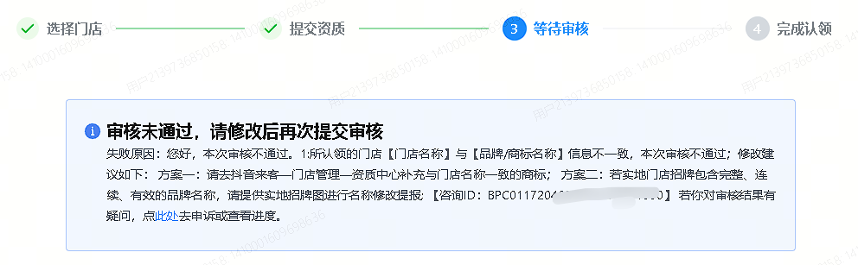

开通先请先查看材料要求：<https://life.douyin.com/p/settle-guide-pc?groupid=&show_footer=1>

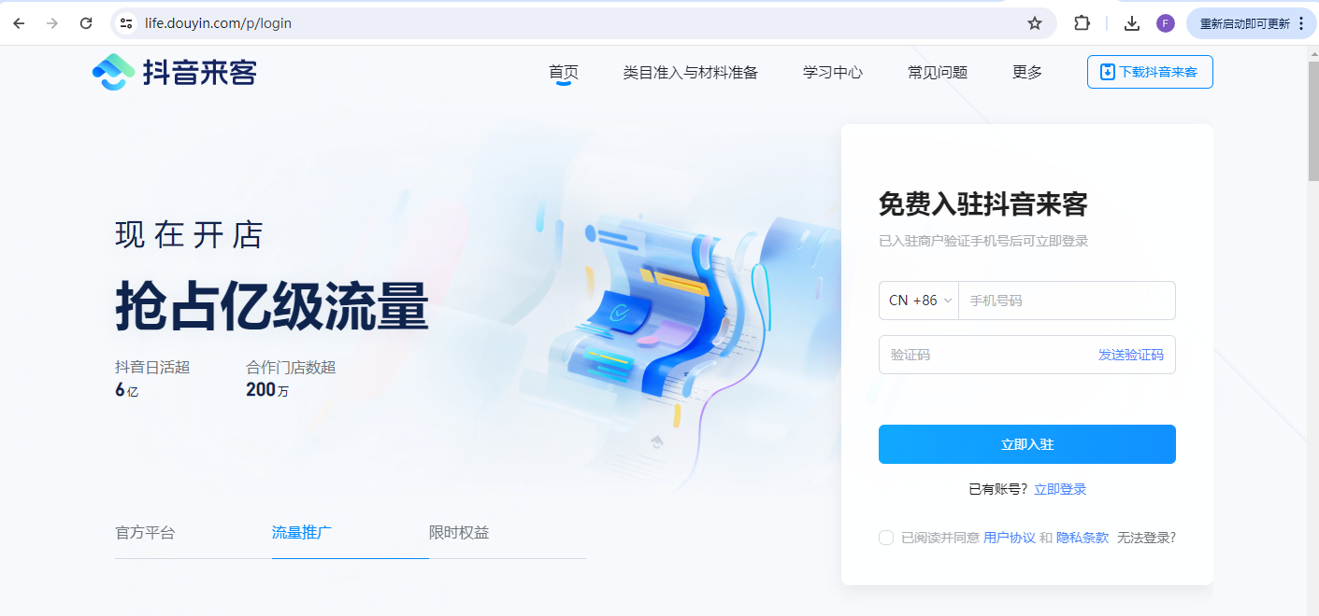

1. 平台开通：开通抖音开放平台账号，认证“生活服务应用商家”

不开通此平台，无法在小程序核销团购券，只能在抖音来客APP进行核销。

只有一个店：个体户/公司营业执照都可以

有多个门店：只能用公司营业执照

注册地址：<https://developer.open-douyin.com/>

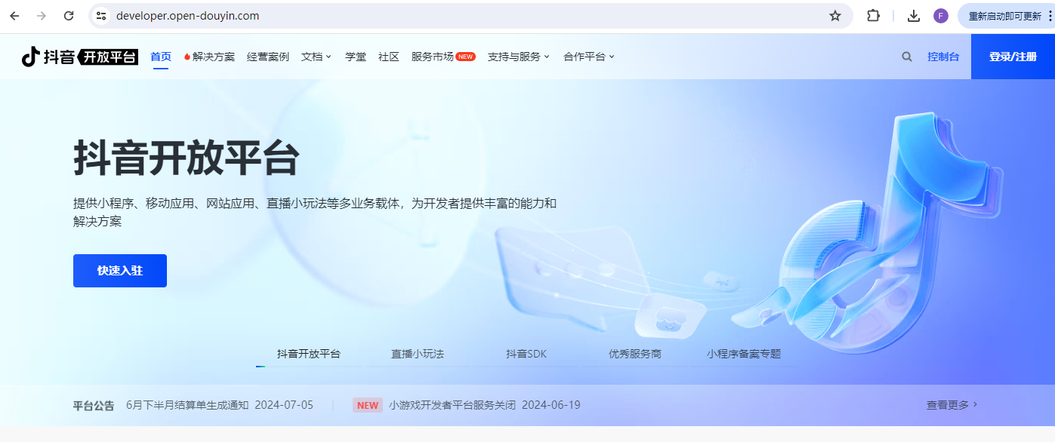

## 注册步骤

#### 第一步：注册账号

打开<https://developer.open-douyin.com/>注册

#### 第二步：做实名认证

个体户或公司，在账号中心，点击去认证

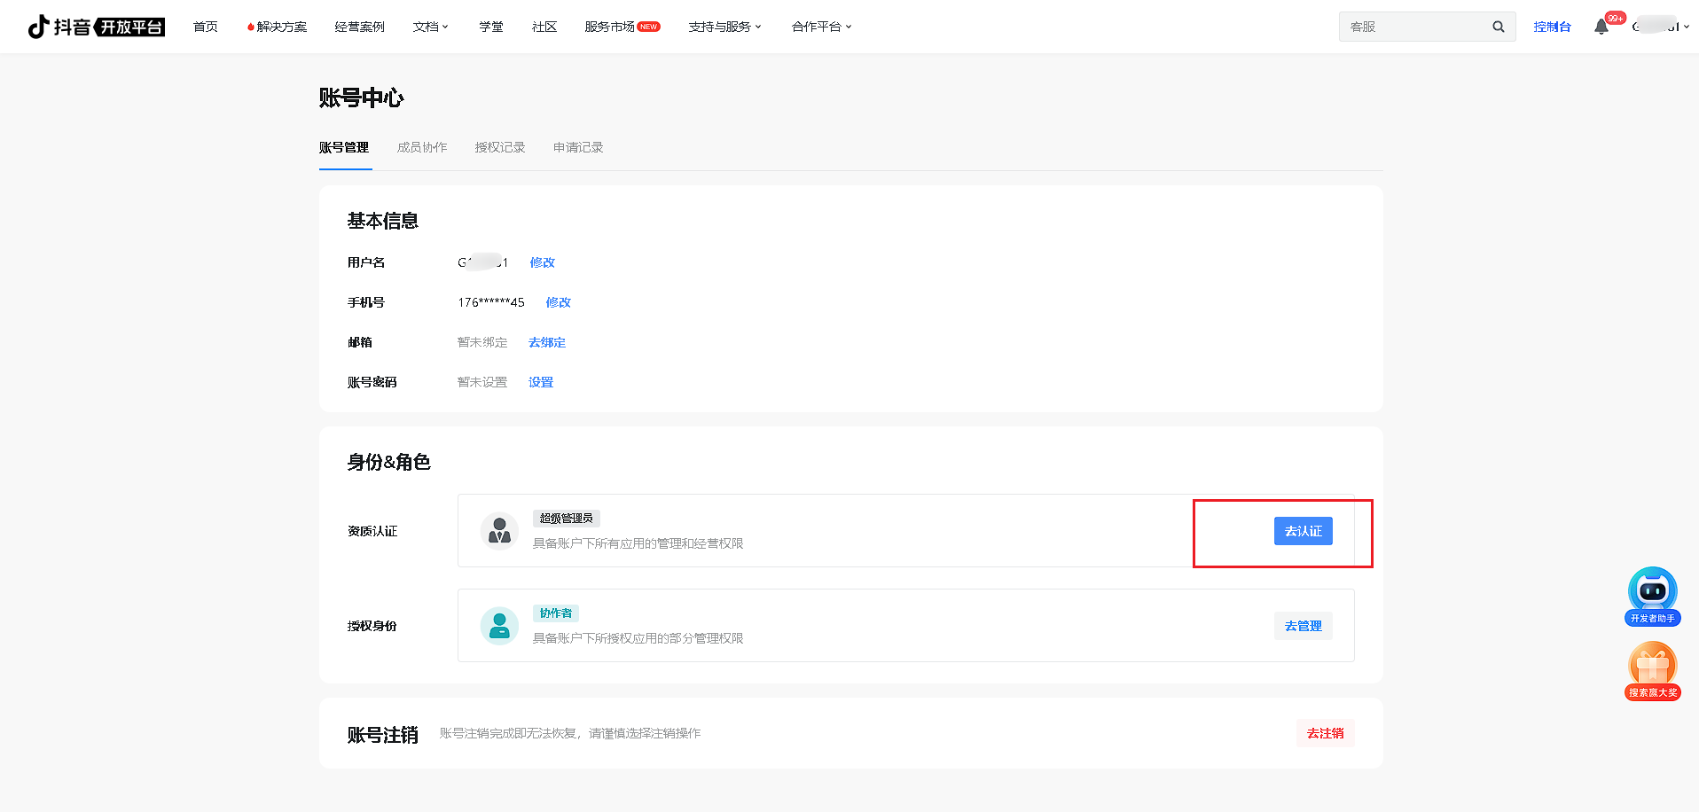

#### 第三步：填写身份信息

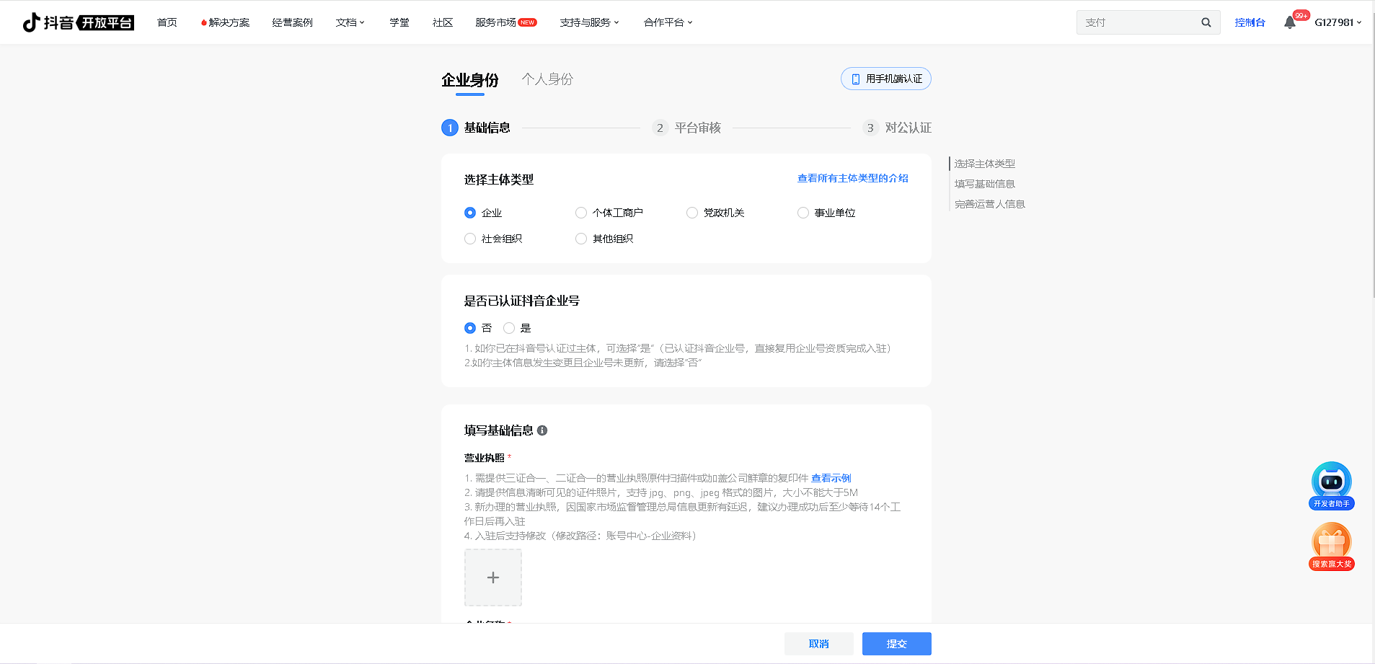

#### 第四步：等待身份认证审核

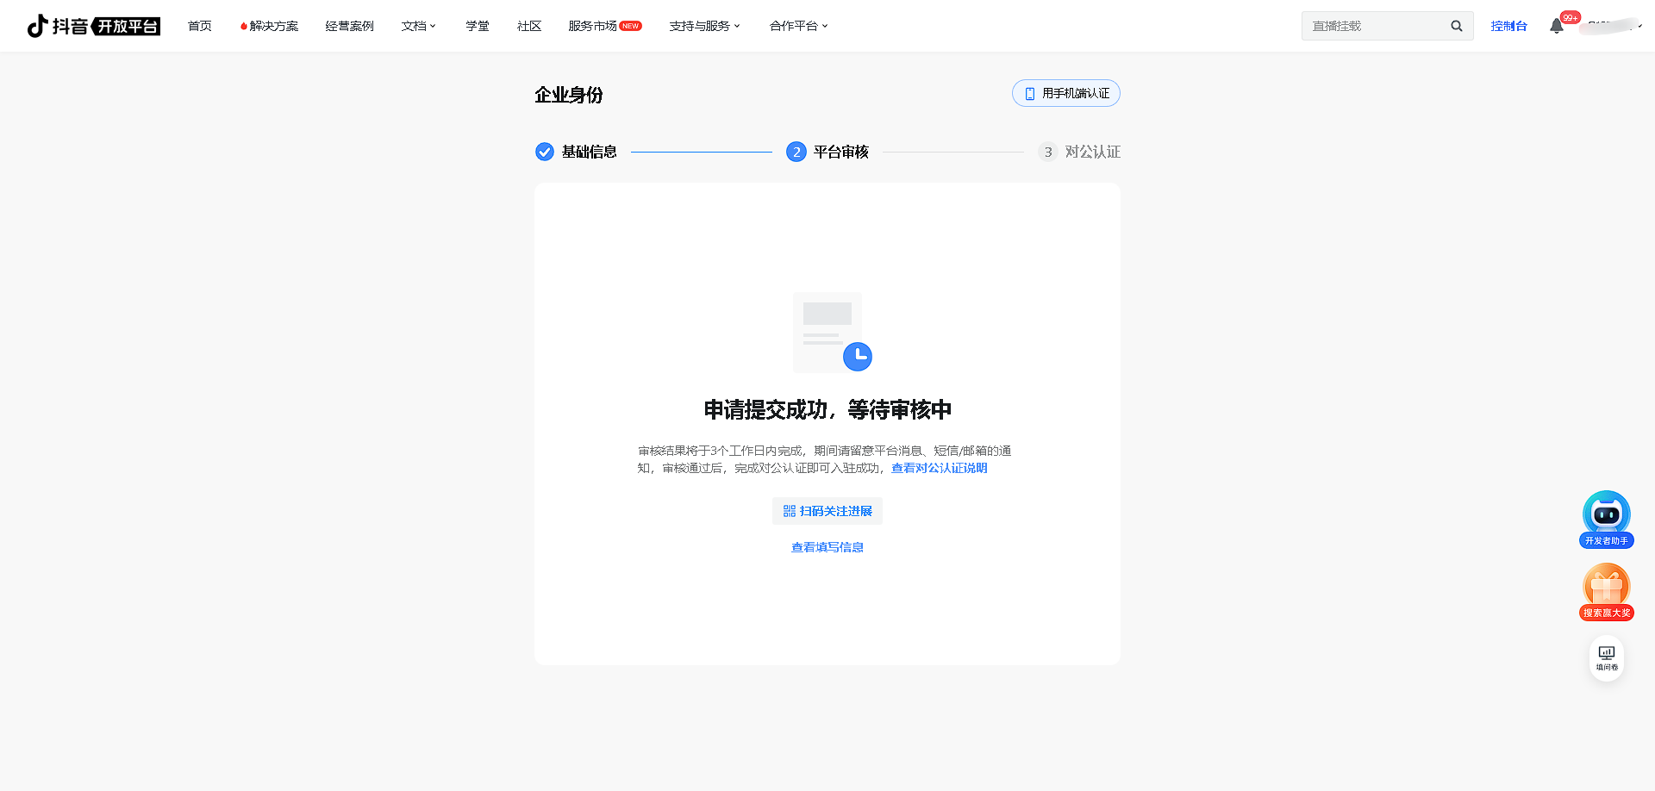

#### 第五步：实名认证

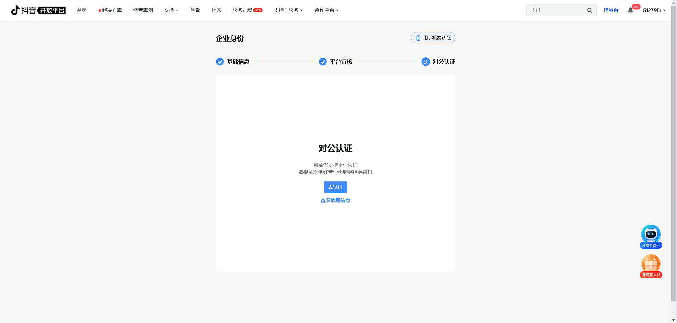

**可以法人扫脸或者对公转账**

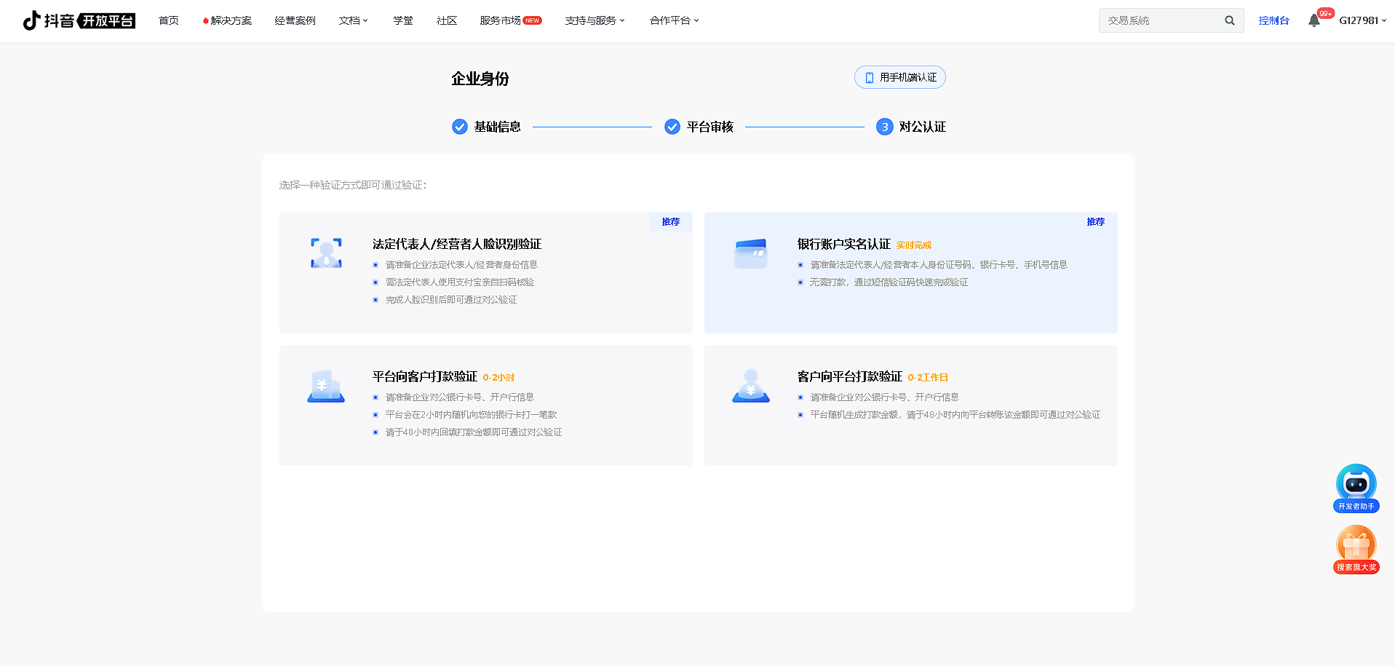

#### 第七步：认证行业角色

回到控制台首页，点击行业角色后面的立即认证

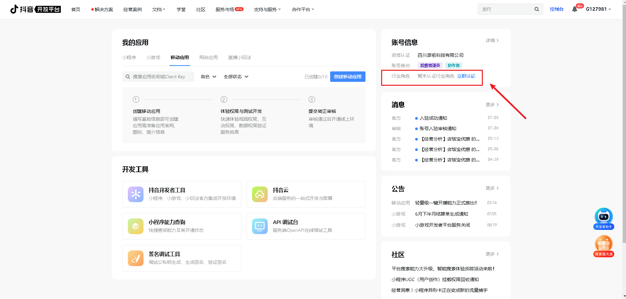

也可以在个人中心找到认证入口 行业角色选”生活服务商家”

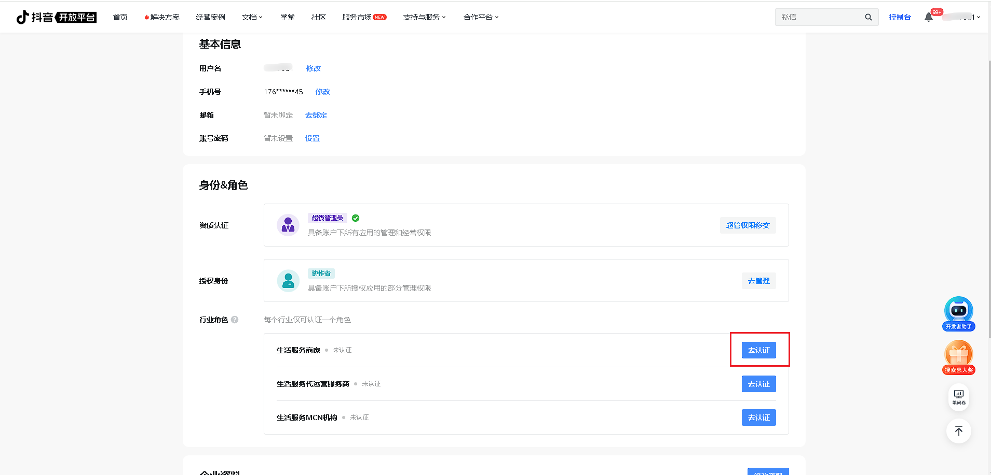

#### 第八步：填写认证信息

业务类型选“生活服务商家应用”。

角色类型都可以选上。

开发能力选第一个，有开发能力。

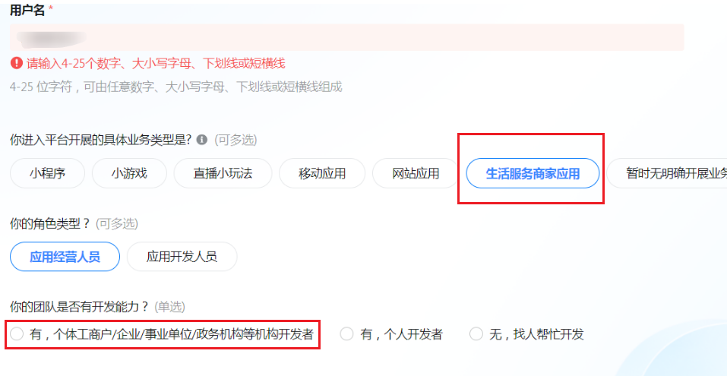

#### 第九步：创建生活服务商家应用

行业角色认证通过以后，就可以创建应用了。  
创建一个生活服务商家应用，自己取一个名称，记录APPID和AppSecret

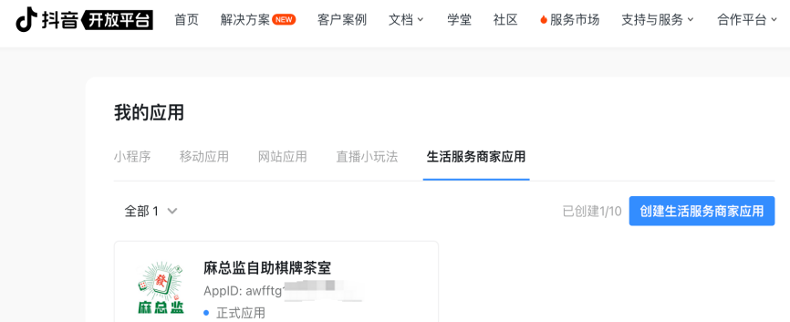

#### 第十步：开通能力权限

**创建好以后，鼠标点这个应用进详情，再打开菜单“解决方案”，选择“到综行业解决方案”，开通以下权限：**

**主要是团购核销，其他的视情况开通。**

**申请理由可以写：在我公司业务系统中实现对抖音团购券的核销，完善订单流程。**

**然后点击申请即可，一般都是自动通过，部分权限需要人工审核。**

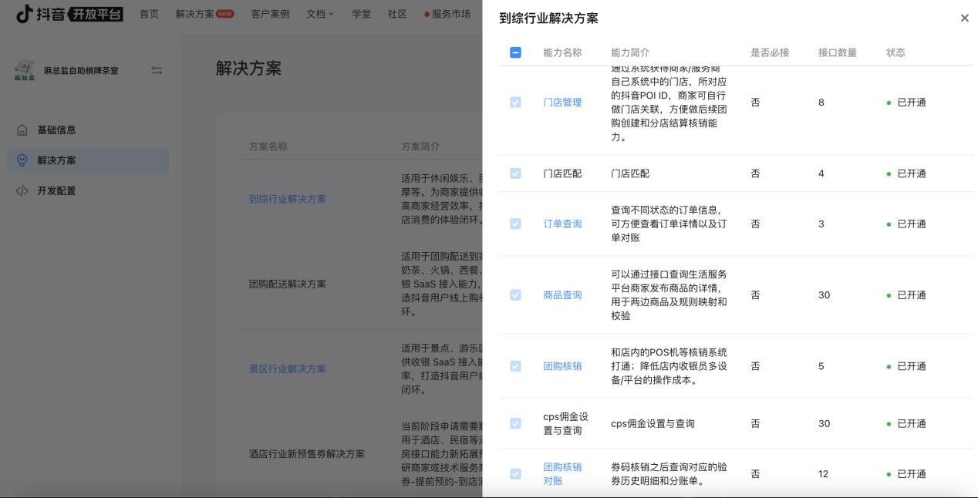

记录APPID和AppSecret，把这个信息存起来备用。

再次强调：

1、如果我们只有一个店，那就用个体户执照直接入驻并认领即可。

2、如果我们有多个店，或者有多个客户开店，那么只能用公司营业执照入驻，然后用公司账号认领门店，再开通子账号权限给商家。公司入驻需要提供商标注册证或者连锁店的门头照片（二选一）

3、如果我们有多个店，每个店还都是不同的品牌名称，则需要注册“代开发服务商”，申请条件和资质要求自行在官网查询。如果你们无法注册，或者资质不够的，可以联系我们，具体合作方式请咨询我们技术。

## 三、团购商品的上架

团购商品请在“抖音来客”APP或电脑网站操作上架。<https://life.douyin.com/>

我们的系统，是根据团购券的**标题**来识别团购券的使用规则的，需要上架团购的时候，按照规则取名。

后续会直接和小程序内套餐功能打通，目前阶段还是根据标题来识别。

根据团购套餐设置的名称，来区分包间类型以及消费时间的限制

1. 时间关键字（**必填**）：

如4小时、5小时、6小时，一个数字加“小时”两个字，表示限制指定几小时可用。

1. 日期关键字（**非必填**）：

如工作日、周一，只要包含任意这两个词，表示限制只有工作日周一到周四可用，不填写默认所有日期都可用。

1. 包间限制关键字（**非必填**）：

支持 商务包、豪包、大包、中包、小包，表示限制指定包间类型可用。什么都不包含，默认是小包。如果需要任意包间可用，那么名称写“不限包间”或“任意包间”或“所有包间”或”不限球桌”或“任意球桌”或“不限球桌”或“房间任选”

1. 通宵券：

名称必须包含“通宵”两个字，根据门店设置的通宵开始时间和通宵时长进行限制。

**举例：**

【工作日特价】4小时：

限制小包间，周一到周四可用，4个小时。

不限包间-6小时：

任意包间可用，任意日期可用，6个小时。

通宵场【特惠9个小时】：

限制小包间，根据门店设置的通宵规则来检测。比如设置的是22时开始，9个小时，那就代表此通宵券22时后可用，一共9小时。

可以美团切换地址到成都，搜索“麻总监”，看看其他店铺是怎么设置的，进行参考。

从零部署无人自助系统教程及文档地址：

<https://gitee.com/PublicGuan/malaoban>

小程序端源码及教程仓库地址：

<https://gitee.com/PublicGuan/24h_qipaishi>

服务端独立部署文件及教程仓库地址：

<https://gitee.com/PublicGuan/qipaishi_server2>